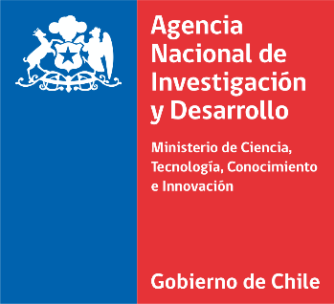

FORMULARIO DE SOLICITUD
MODIFICACIÓN PRESUPUESTARIA
CONCURSO FORTALECIMIENTO PROGRAMAS DE DOCTORADOS

_________________________________________
(Ciudad, fecha de la solicitud)

IDENTIFICACIÓN DEL PROYECTO
Nombre del concurso | Fortalecimiento Programas de Doctorado 20XX
Año de la convocatoria
Código del proyecto

CONTRAPARTE TÉCNICA DEL PROYECTO
Nombres y Apellidos
Correo Electrónico
Teléfonos

Esta solicitud de modificación presupuestaria debe completarse, firmarse por ambas partes y enviarse al correo proyectos_sch@anid.cl y será revisada por la Subdirección de Capital Humano. Considerando que ninguna modificación puede sobrepasar los límites establecidos por los ítems apoyados financieramente por ANID, siempre que se consideren oportunas para lograr los objetivos planteados y que no afecten el objetivo del proyecto.

- Gasto en personal, máximo financiable $2.500.000 bruto por mes.
- Infraestructura y mobiliario, solo durante el año 1 y hasta un 20% de los recursos transferidos en la primera cuota.

Notas:

1.- No se aceptarán modificaciones de proyectos, que han finalizado el período de ejecución.

2.- No se podrá solicitar una nueva modificación, sin que se encuentre aprobada la anterior.
3.- Los proyectos con rendiciones de cuentas atrasadas, no podrán solicitar modificaciones.

I.- Justificación de la solicitud:
Debe señalar el impacto / beneficio técnico / científico de la modificación / como afecta los objetivos y resultados señalados en la postulación seleccionada.

II.- Detalles de la modificación:
Debe identificar los subitems que se modifican y la justificación de este.

Contraparte Técnica del Proyecto

Firma Director/a del Proyecto de Doctorado

